Конспект занятия по реализации регионального компонента в художественном-эстетическом развитии –лепке

**«Балхарская керамика»**

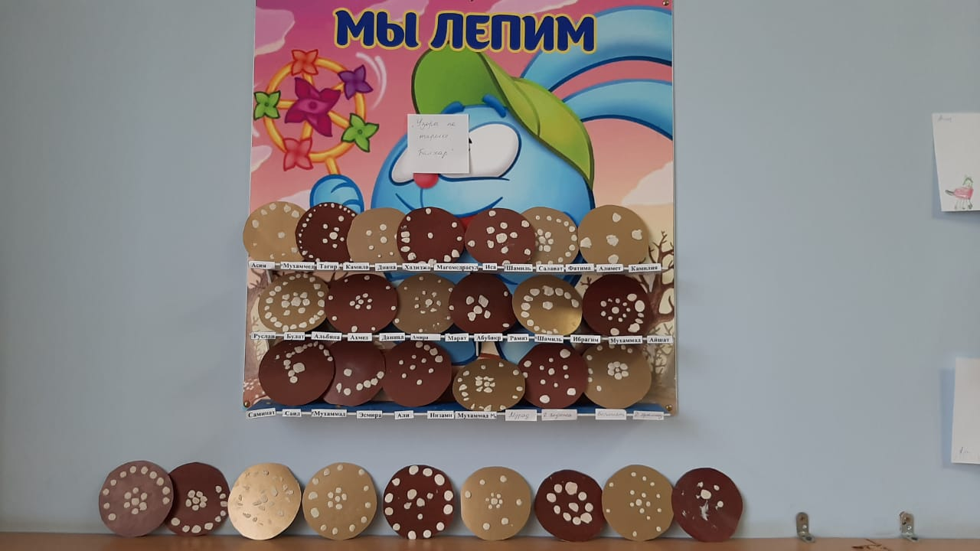

Подготовила:

Воспитатель Ахмедова Марина

2020г.

Тема:*«****Балхарская керамика****»*

Цель:

Совершенствовать навыки **лепки балхарской тарелки** различные способы украшения, способствовать развитию творческого воображения.

Развивать чувство красоты предмета, его узоров.

Пополнить словарный запас детей.

Способствовать развитию мелкой моторики рук.

Приобщение детей к традиционному декоративно-прикладному искусству, народным промыслам Дагестана;

Формирование художественно-практических умений и навыков;

Развитие чувства **композиции**, творческих способностей детей;

Развивать желание расписывать посуду, делать её красивой, выразительной, похожей на настоящую.

Задачи НОД:

Углубленное знакомство детей с **балхарской глиняной керамикой**;

Роспись глиняной тарелки;

Вид **занятия**: декоративная лепка

беседа

Отгадывание загадок.

Знакомство с дагестанскими народными промыслами.

Лепка глиняной тарелочки.

Фоновое покрытие *(коричневый цвет)*

Оборудование:

Образцы **балхарской росписи***(таблицы)*; образцы глиняных игрушек, посуды *(тарелок, кувшинов)*;репродукция глиняной посуды. **Национальный** костюм для бабушки Патимат *(лакский)*.

Дагестанская музыка на народных инструментах *(диск)*.

Расставлены столики в два ряда, стулья по бокам и один впереди по центру, руль для водителя.

I. Организационный момент:

Педагог:

- Здравствуйте ребята, здравствуйте гости дорогие!

II. Вводная часть

Педагог: Скажите, в какой стране мы живем? А как называется столица России? А в какой республике мы живем? А в каком городе мы с вами живем?

Дети: В России, город Москва, в Дагестане, город Махачкала, в городе Каспийске. *(На интерактивной доске слайд – заставка четырех картинок)*

Педагог: Молодцы, ребята! Внимание на экран!

*(показ ролика Дагестан)*

Педагог: Как удивительна и разнообразна природа и культура нашего края. Ребята, с какими видами народных промыслов мы уже с вами познакомились?

Дети:

- Кубачинское ювелирное мастерство - золотые и серебряные серьги, кольца, браслеты, кувшины, кинжалы, тарелки, кувшины.

- Унцукульская серебряная насечка по дереву, резьба по дереву.

- Табасаранские ковры.

- **Балхарская глиняная посуда**, игрушки.

*(На интерактивной доске слайд – заставка четырех промыслов)*

Педагог: Ребята, сегодня мы с вами завершаем знакомство с народным промыслом – **Балхарской керамикой**. Я приглашаю вас всех в увлекательное путешествие в высокогорное селение **Балхар**. Прошу займите свои места в нашем автобусе, сядьте поудобнее, дорога в горы будет долгой и утомительной. (Дети занимают свои места в автобусе. Звучит мелодия песни *«Мы едем, едем, едем, в далекие края»* и показывается ролик *«Дагестан. Горы»*)

Педагог: Вот мы и прибыли в селение **Балхар**. Ребята, а вот и тетушка Патимат нас встречает, давайте помашем ей рукой! *(дети машут рукой из автобуса)* Давайте поздороваемся с тетушкой, выйдя из автобуса. *(дети выходят из автобуса и здороваются с тетушкой)*

Тетушка Патимат:

- Здравствуйте, ребята – гости мои дорогие! Как я рада, что вы приехали *(обнимает гостей)*. Взгляните на мое удивительное селение…

(показ видео ролика *«Лакия»*)

Тетушка Патимат: А вы, ребята, хотите узнать легенду про то, как в селе **Балхар начали заниматься керамикой**.

Дети: Да!

Тетушка Патимат: Жил-был в ауле человек по имени Калкучи. Он был беден, но имел ясный ум, трудолюбивые руки и чистую совесть. Но с чистой совестью богатства не наживешь. И задумался Калкучи, как из бедности выйти и других сельчан вывести. *«Глина! - вспомнил он. - Вот что нам даст хлеб»*. В детстве он часто бегал на озеро с глинистыми берегами и лепил там игрушки: зверей, домашних животных *(демонстрационный показ)*. Только на этом озере была жирная, как масло, и вязкая, как воск, глина. Сделал Калкучи круг-*«журлак»* из ствола орехового дерева (демонстрационный показ, натаскал глины с озера и начал лепить горшки *«кунта»* для пищи *(демонстрационный показ)* и кувшины *«урша»* для воды *(демонстрационный показ)*. Обжег в печи, нагрузил на ишака и повез в дальние аулы. Назад вернулся Калкучи с мешком зерна и сушеной бараньей тушей - так ему за посуду заплатили. Вот с этого все и началось. Садятся **балхарки** перед восходом солнца за круг и говорят: *«Спасибо тебе Калкучи, ты научил нас добывать хлеб»*. Так благодаря Калкучи **Балхар стал аулом гончаров**.

Для изготовления своих изделий мастера используют специальную глину. Посуда окрашена в два цвета - один цвет фон, а другой узор.

Педагог: Тетушка Патимат, мы слышали, от ваших соседей, что к вам в селение едут иностранные гости.

Тетушка Патимат: Да, действительно к нам в селение **Балхар** едут иностранные гости. Они хотят узнать, чем славится наше селение, увидеть нашу посуду, предметы быта, игрушки которые изготавливают наши мастерицы. И я хотела бы подарить гостям на память **балхарские** сувениры - тарелочки. Но вот беда, пошел дождь и смыл все узоры на тарелочках, я только успела нарисовать карандашом рисунок, но времени очень мало осталось и я не успеваю. Раньше я сама с этой работой справлялась, а сейчас мне нужна ваша помощь. Я слышала вы в детском саду справляетесь с росписью посуды в **балхарском стиле**. Вы мне поможете?

Дети: Да

Педагог: Тетушка Патимат, наши ребята многое знают про **балхарский промысел**. Ребята, как называется краска для росписи **балхарских изделий**?

Мадина: Ангоб.

Педагог: А мы, вместо ангоба будем работать с белой гуашью! Какие предметы быта изготавливают в **Балхаре**?

Мухамед: Игрушки-свистульки, сюжетные **композиции на темы сказок**, тарелки, кувшины.

Педагог: Ребята, какие элементы лежат в основе **балхарской росписи**?

Артем: Растительный, геометрический, зооморфный, а так же линия, штрих и пятно.

Педагог: Какие линии используются в **балхарской росписи**?

Дети:

Зигзаги, волнистая линия, штрихи, точки, кружочки, разные по размеру, звездочки, завитки, спирали, листики, изогнутые стебельки, изображения руки, глаза. (Дети называют линию и рисуют маркером на доске, сказав, что она обозначает)

Педагог: Прежде чем, начать расписывать тарелки, я предлагаю немного отдохнуть, дорога была долгая и вы немного устали.

V. Физминутка.

Педагог читает *«Дагестанскую сказку»*, дети имитируют происходящие в сказке события пальчиками. *(На мотив лезгинки)*

В Дагестане есть гора

Очень-очень высока

Под горой течет река

И бурлива, и шумна…

Мы по мостику пройдем-

Речку эту перейдем.

VI. Самостоятельная работа:

Тетушка Патимат: Прошу вас, проходите в мою мастерскую!

*(Тетушка Патимат показывает посуду из глины – дети рассматривают)*Посмотрите, ребята, какой узор на моих тарелочках, я использовала волнистые линии, зигзаги, штрихи, точки, кружочки, разные по размеру, звездочки, завитки, спирали, листики, изогнутые стебельки. Ребята, занимайте свои рабочие места!

*(Дети садятся на свои рабочие места, одев фартуки)*.

Педагог: Ребята, напоминаю, что роспись начинается с центра. Край тарелки – различные мотивы ленточного орнамента.

*(показываю детям ход работы)*

Дети работают самостоятельно, под тихо играющую музыку.

Дети украшают по коричневому фону тарелки белой глиной **балхарский** узор с моей подсказкой.

Педагог: Напоминаю, что роспись тарелки начинается с центра, а край тарелки обычно заполняется различными мотивами ленточного орнамента.

(По ходу **занятия**, подбадриваю детей, оказываю индивидуальную помощь затрудняющимся, тетушка работает вместе с детьми за столом)

VII. Выставка работ детей.

Дети становятся в один ряд с тарелочками в руках. Тетушка Патимат хвалит детей.

Тетушка Патимат: Спасибо, ребята, за помощь! Вы мне очень помогли! Красивая посуда у вас получилась! А на память о вашем путешествии я вам дарю свою расписную тарелку вашему детскому саду, в музей. До свидания, ребята, приезжайте еще в гости к нам! *(Прощается с детьми, провожая их, уходит)*

Педагог: Ребята, нам пора обратно возвращаться в наш детский сад. Садимся обратно в наш автобус (дети садятся снова в автобус и прощаются с тетушкой, помахав ей рукой из автобуса)

IX. Итог **занятия**:

Педагог: Вот мы и приехали в наш детский сад.

- В каком селении мы побывали?

- Для чего мы ездили в селение **Балхар**?

- Чем славится селение **Балхар**?

*(Дети обобщают знания, полученные на****занятии****)*

Педагог: Всем большое спасибо, вы были все молодцы.

